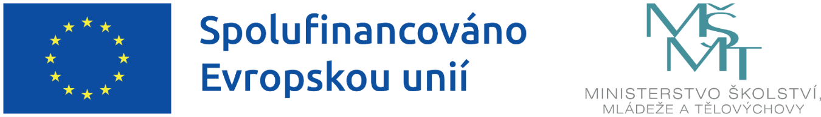

Propojíme se

Naše základní škola, školní družina a školní klub společně realizují projekt podpořený z výzvy MŠMT č. 02_24_034 Šablony pro MŠ a ZŠ II, operačního programu Jan Amos Komenský.
Název projektu: Propojíme se
Registrační číslo: CZ.02.02.04/00/24_034/0010302
Projekt je zaměřen na:
- vzdělávání pracovníků ve vzdělávání
- inovativní vzdělávání žáků
- doučování žáků ohrožených školním neúspěchem

Doba realizace projektu: 1. 2. 2025 – 31. 1. 2027

Cílem projektu je prosazovat socioekonomickou integraci marginalizovaných komunit, jako jsou Romové.
Přispět k zajištění rovného přístupu ke kvalitnímu a inkluzivnímu vzdělávání pro všechny děti, zvýšit kvalitu a účinnost systémů vzdělávání, a to prostřednictvím vzdělávání pracovníků školy, zavádění inovativních metod výuky a doučování dětí.

Tento projekt je spolufinancován EU.

